“Использование игровых форм
обучения на уроках
иностранного языка”.

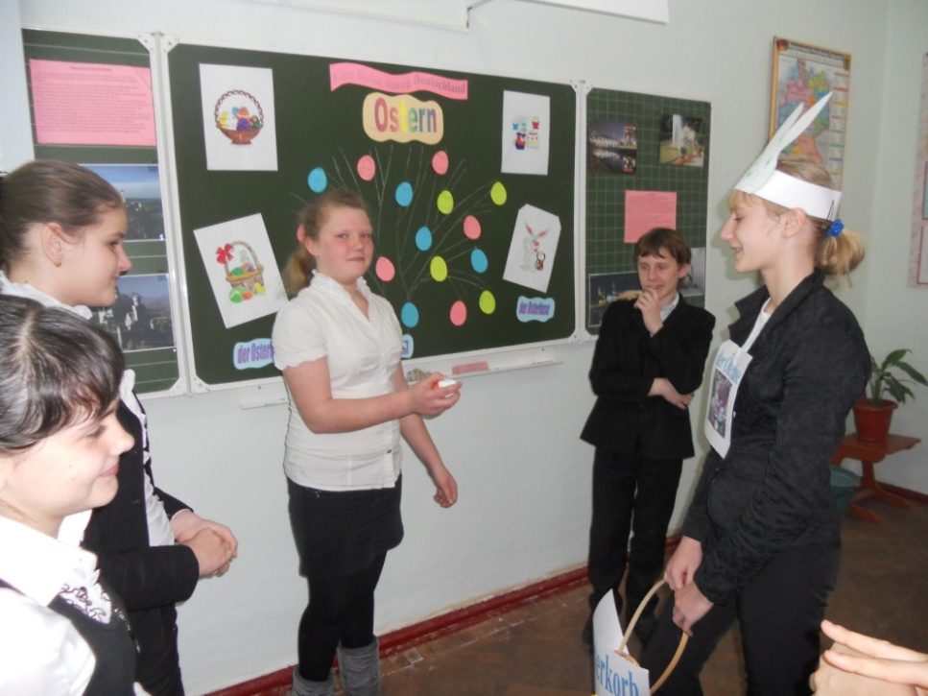

Учитель немецкого языка
МБОУ СОШ №22 пос. Кубань
Рубцова Татьяна Николаевна

“Использование игровых форм обучения
на уроках иностранного языка”.
Учитель немецкого языка
МБОУ СОШ №22 пос. Кубань
Рубцова Татьяна Николаевна

Современные условия жизни выдвигают новые требования к изучению иностранного языка, в центре которого стоит коммуникативная компетенция. Проанализировав разнообразные приемы и методы обучения, я выбрала тему своего самообразования “Использование игровых форм обучения на уроках иностранного языка”.
Психологами было доказано, что игра «оправдывает» переход на новый язык. Она является одновременно и интересным видом работы для ученика, и аналогом языковых упражнений для учителя, благодаря которым развиваются навыки всех видов речевой деятельности.
«Без игры нет и, не может быть полноценного умственного развития. Игра – это огромное светлое окно, через которое в духовный мир ребенка вливается живительный поток представлений, понятий. Игра – это искра, зажигающая огонек пытливости и любознательности» А. В. Сухомлинский.
ИГРА – особо организованное занятие, требующее от ее участников напряжения и эмоциональных и умственных сил. Игра предполагает принятие решения, желание работать. Игра обостряет мыслительную деятельность учащихся. В игре все равны. Она посильна даже слабым ученикам. Более того, слабый ученик может стать в игре первым. Находчивость и сообразительность в игре оказываются порой более важными, чем знание предмета. Чувство равенства, атмосфера радости, ощущение посильности заданий – все это дает детям возможность преодолеть стеснительность, мешающую свободно употреблять в речи слова чужого языка и благотворно сказывается на результатах обучения. При этом исподволь и как бы незаметно усваивается языковой материал и у учащегося возникает чувство удовлетворения.

Целью своей работы ставлю:

- развитие у школьников понимания важности изучения иностранного языка в современном мире;
- развитие потребности пользования иностранным языком, как средством общения, познания, самореализации и социальной адаптации;
- создание условий для формирования культуры личности школьника.
Задачей в своей работе считаю:
- Развитие иноязычной коммуникативной компетенции.
- Обучение устной и письменной речи.
- Формирование познавательного интереса, стимулирование речемыслительной, творческой активности школьников.
Актуальность игровых форм обучения немецкому языку детей возросла в связи с тем, что школьники испытывают трудности из-за избыточного потока информации, что довольно пагубно сказывается на их психоэмоциональном состоянии. В игровой форме ребенок также должен приложить некоторые эмоциональные и умственные усилия, но в отличие от классических подходов они направлены на развитие мыслительной деятельности.
Я целенаправленно использую игру для развития познавательной активности учащихся и развития их личностного потенциала. Игра, кроме всего прочего, таит в себе нравственное начало, так как делает учебный труд радостным, творческим и увлекательным. Чем ближе к жизни игровая ситуация, тем легче и быстрее дети запоминают употребляемые в ней слова.
Используя игровую деятельность в учебно-воспитательном процессе, я пришла к следующим выводам:
- игра активизирует познавательную деятельность учащихся;
- игра повышает интерес учащихся к изучению иностранного языка;
- игра активизирует творческие способности учащихся, развивает воображение, память, мышление;
- игра создает на уроке доброжелательную и жизнерадостную атмосферу;
- игра помогает снять усталость, преодолеть языковой и психологический барьер;
- игра не только организует процесс общения на иностранном языке, но и максимально приближает его к естественной коммуникации.
Таким образом, применение игровых форм обучения на уроках немецкого языка приводит к повышению интереса обучающихся, к успешному изучению иностранного языка, развитию коммуникативной компетенции, приводит к устойчивой мотивации. Повысилось качество знаний обучающихся за последние четыре года.
Сформированность у обучающихся коммуникативной компетенции проявляется в том, что ученики принимают активное участие в неделях немецкого языка (разыгрывание сценок на немецком языке, написание творческих работ, проведение поэтических конкурсов, литературных гостиных). Применение данной технологии дает хороший результат в формировании у обучающихся навыков и умений, о чем свидетельствует то, что мои ученики постоянно занимают призовые места на олимпиадах по предмету.
Практически в каждой из дидактических игр имеется педагогическая цель, которая выступает в скрытой от ребят форме, но является мощным толчком в развитии их познавательных интересов. Игровые мотивы в процессе этой разнообразной деятельности, выполняющие роль первого толчка, приобретают подчинённое значение, сменяясь познавательными мотивами.
В своей практике я использую все виды дидактических игр:
- фонетические: эти игры основаны на театрализации стишков; для учащихся порой сложно дается произношение иноязычных звуков, при их введение, я обычно обыгрываю звуки в игровых ситуациях, например: у нас болит горлышко, давайте покажем его доктору; мы замерзли, давайте погреем свои ручки.
- лексические: крестики-нолики, снежный ком, пазлы, кроссворды, лото, морской бой, поле чудес;
- грамматические: пазлы-квадраты, пазлы-пирамиды, крестики-нолики, пинг-понг (учитель бросает мяч и называет слово, ученик должен составить предложение);
- орфографические: чайнворды, анограмы, состав слова из букв.
- компьютерные игры делают урок ярким и запоминающимся: «Баба Яга учит немецкий», «Коты и ящики», игра «Die, der, das», «Уроки тетушки Совы», «Кто хочет стать миллионером?» вызывают у учащихся неподдельный интерес.
Конечно, игры не могут заменить систематической учебы и интенсивной тренировки. Учитель должен применять их в меру, целесообразно и плавно, а так же помнить, что игра является лишь одним из различных средств обучения школьников иностранным языкам. Используя игры, нужно помнить:
1. Выбор формы игры должен быть педагогически и дидактически обоснован. Нужно всегда знать цель использования игры.
2. В игре должно быть задействовано как можно больше учащихся.
3. Игры должны соответствовать возрасту и языковым возможностям детей.
4. Игры служат развитию всех видов речевой деятельности и проводятся на иностранном языке.

Таким образом, использование игрового метода обучения способствует развитию познавательной активности учащихся в изучении языка. Игра делает процесс овладения иностранным языком радостным, творческим и коллективным.
Успех использования игр зависит от атмосферы необходимого речевого общения, которую учитель создает в классе. Важно, чтобы учащиеся привыкли к такому общению, увлеклись и стали вместе с учителем участниками этого процесса.

СПИСОК ИСПОЛЬЗОВАННОЙ ЛИТЕРАТУРЫ

1. Абрамова И.В. Игры на уроках немецкого языка» // Иностранные языки в школе. - № 1. - 2007. - с. 56-57.
2. Белкина М.Ю. Задания для совершенствования фонетических навыков //Иностранные языки в школе. - № 5. - 2006. - с. 53-54.
3. Беляев Б.В. Психологическая характеристика устной речи на иностранном языке // Методическая мозаика. - №8. - 2006.
4. Гальскова Н.Д. Современная методика обучения иностранным языкам. - М: АРКТИ, 2003.
5. Калимуллина О.В. Ролевые игры в обучении диалогической речи // Иностранные языки в школе. - № 3. - 2003. c. 53-54.
6. Конышева А.В. Игровой метод в обучении иностранному языку. - М.: Четыре четверти, 2006.
7. Лащикова И.И. Игры как прием развития воображения и фантазии на уроках
немецкого языка // Иностранные языки в школе. - №2. - 2006. - с. 67-68.
8. Паросова И.А. Игра на уроках немецкого языка // Иностранные языки в школе. - № 4. - 2003. - с. 66-67.
9.Ямкина Г.В. Увлекательные игры на уроках немецкого языка. - М.: Дрофа, 2007.

РЕСУРСЫ ИНТЕРНЕТА
1. http://friends-forum.com .
2. http://festival.1september.ru/authors/100-684-782/
3. http://der-weg.org/
4. http://www.grammade.ru
5. http://deutsch-uni.com.ru
6. http://wkto.free.fr/as/wktoDE15.htm
7. http://wkto.free.fr/as/organization02.htm
8. www.verbol.boom.ru
9. www.deutschesprache.ru/
10. http://www.spiegel.de/schulspiegel/
11. http://www.deutsch-perfekt.com
12. http://www. vitaminde.de

